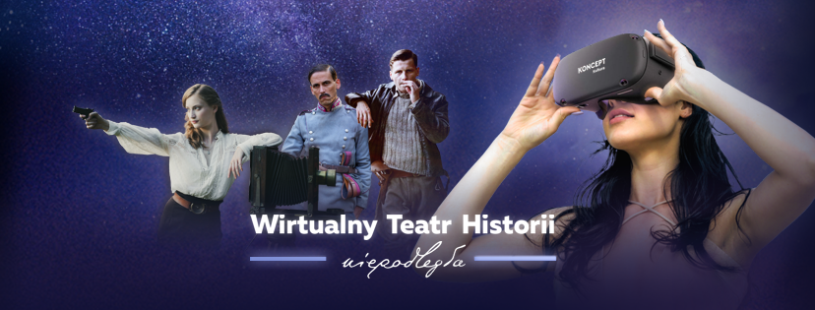

**Czym jest Wirtualny Teatr Historii**

Wirtualny Teatr Historii to przestrzeń, w której popularyzujemy historię Polski za pomocą technologii Virtual Reality. Każdy widz otrzymuje gogle VR i słuchawki, dzięki czemu całkowicie przenosi się do wirtualnego świata wydarzeń sprzed lat, które rozgrywają się wokół niego. Obraz projektowany jest dookoła widza (360 stopni), a obrotowe fotele umożliwiają swobodne obserwowanie akcji. Nowoczesna technologia produkcji sprawia, że goście Wirtualnego Teatru Historii mają wrażenie fizycznego uczestnictwa w przygodach bohaterów. Taki sposób prezentacji historii wzmaga doznania oraz wpływa na szybkie i długotrwałe jej zapamiętanie. Wirtualna rzeczywistość udowadnia, że poznawanie historii może być fascynującą przygodą!

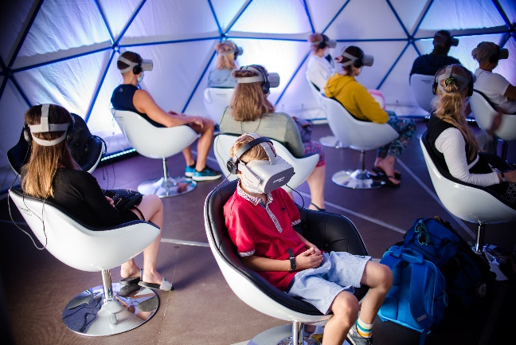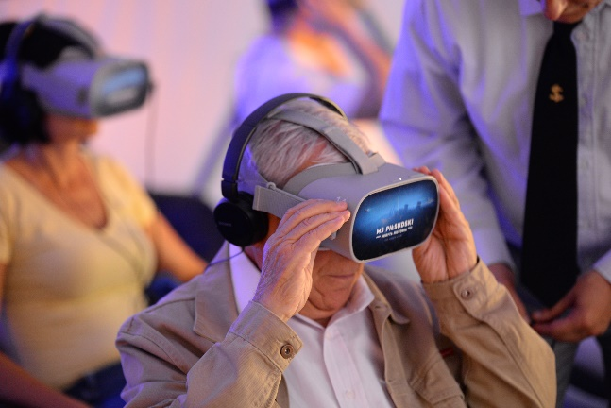

**Film VR 360 „Podwodna misja – MS Piłsudski”, scenariusz: Anna Osiadacz, Zygmunt Fit, Daniel Zduńczyk, reżyseria: Daniel Zduńczyk, Zygmunt Fit  
(przygodowy, czas trwania 23 minuty)**

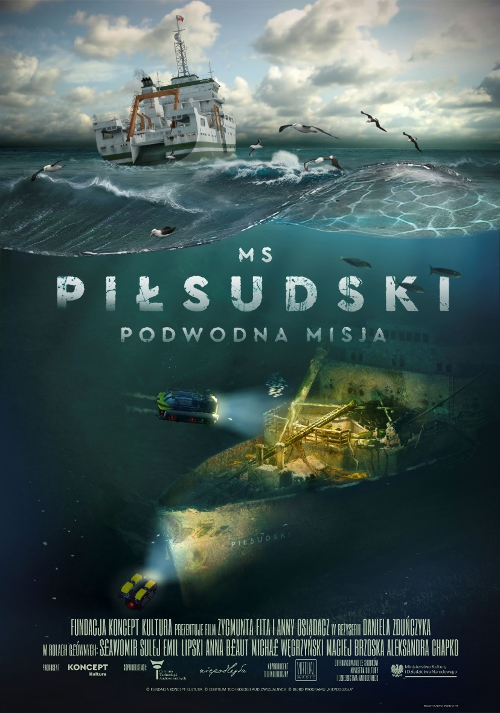

Pływający na legendarnym polskim transatlantyku MS „Piłsudski” dziadek Józek zaraził morską pasją swoją małą wnuczkę – Kasię. Dziś czterdziestoletnia Kaśka jest doktorem archeologii podwodnej i wraz z zespołem wyrusza z misją badawczą na wrak legendarnego statku, na którym zaczęła się historia miłości jej dziadków.

Czy załodze uda się zejść kilkadziesiąt metrów pod wodę i bezpiecznie wrócić z inwentaryzacji 3D „Piłsudskiego”? Czy odkryją skrywane na wraku skarby, a może tajemnice? Widzowie zanurzą się w tej historii w przenośni i dosłownie, bowiem zejdą w batyskafie na dno Morza Północnego, aby poznać sekrety „polskiego Titanika”. Na potrzeby filmu graficy i animatorzy odtworzyli wypełnione polską sztuką art deco wnętrza transatlantyku.

Dzięki technologii VR widzowie będą mogli zajrzeć do wraku, stanąć na pokładzie statku w czasie jego świetności, rozejrzeć się po odtworzonym porcie w Gdyni (Nabrzeżu Francuskim z 1936 r.), kiedy odpływał stamtąd MS "Piłsudski". Podwodna misja Kaśki i jej zespołu przeplatana jest pełną przygód historią dziadka Józefa, któremu towarzyszymy podczas zakradania się na statek, pierwszych rejsów i wreszcie w chwili zatopienia „Piłsudskiego”.

**Film VR 360 „Wiktoria 1920”, scenariusz: Mariusz Laszuk, Tomasz Dobosz, reżyseria: Tomasz Dobosz  
(przygodowy/wojenny, czas trwania 28 minut)**

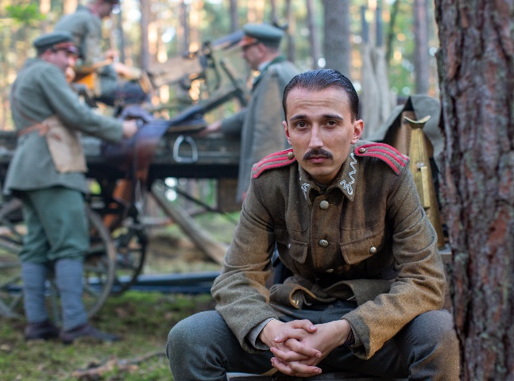

Jest sierpień 1920 roku. Polskie wojska wciąż cofają się pod naporem armii bolszewickiej. Wszyscy zdają sobie sprawę, że nieuchronnie zbliża się ostateczne starcie, którego wynik wydaje się już przesądzony na korzyść bolszewików… Najważniejsze zadanie to obronić Warszawę i nie pozwolić Rosjanom wkroczyć do miasta. Jednak wielomiesięczny wysiłek odcisnął swoje piętno na obu armiach. Nawet wśród Polaków panują defetystyczne nastroje i kiedy do obozu wojsk polskich dociera tajemniczy meldunek, który należy przekazać do biura szyfrów w warszawskiej Cytadeli, jedynie czterech śmiałków podejmują się tej misji – wśród nich jest widz oglądający film oczami bohatera.

Wierzą oni gorąco, że sprawa nie jest jeszcze przegrana i – wbrew rozkazom – postanawiają spróbować dostarczyć do Warszawy wiadomość.

Od tej pory widz staje się częścią grupy specjalnej składającej się ze studenta Janka Węgielskiego (w tej roli Dariusz Pieróg), ułana Władysława Brończaka (Szymon Mysłakowski) oraz pilota Eskadry Kościuszkowskiej, Meriana C. Coopera (Patryk Szwichtenberg). Widz wraz z kompanami podróżuje samolotem, skacze na spadochronie, ucieka przed bolszewikami, bierze udział w walkach, snując jednocześnie plany na powojenną przyszłość.

Dzięki goglom VR widzowie będą obserwować otaczający ich świat oczami jednego z bohaterów filmu. Uciekając przed bolszewikami staną się uczestnikami zapierających dech wydarzeń. Czy uda im się dostarczyć meldunek i wpłynąć na losy jednej z najważniejszych bitew w historii nie tylko Polski, ale i świata?

**Film VR 360 „Dża-Dża”, scenariusz i reżyseria: Tomasz Szafrański  
(dramat wojenny, czas trwania 18 minut)**

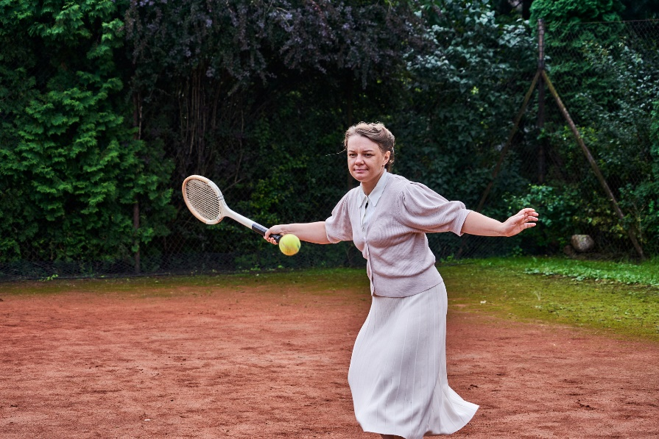

„Dża-Dża” to krótkometrażowy dramat wojenny, który przenosi widza w czasie do Warszawy okresu II wojny światowej. Tytułowa Dża-Dża to jedna z najbardziej utytułowanych polskich tenisistek - Jadwiga Jędrzejowska. Jędrzejowska była postacią nietuzinkową. Czarująca, stanowcza, zdecydowana – kobieta, która potrafiła postawić na swoim. Międzywojenna tenisistka, występując na kortach Warszawy i europejskich stolic, zjednywała sobie przychylność kibiców uśmiechem i urokiem osobistym. W 1931 roku po raz pierwszy zagrała na Wimbledonie. W 1937 roku była już finalistką Wimbledonu, mistrzostw USA, a tuż przed wybuchem wojny w 1939 roku – zagrała w finale mistrzostw Francji. W 1939 r. czarowała również na kortach Rolanda Garrosa, zdobywając tytuł wielkoszlemowy w parze z Simonne Mathieu. Publiczność kochała zawsze uśmiechniętą Jadwigę, która grywała z drugą piłką w ręce i miała specyficzny bekhend. Problem mieli jedynie dziennikarze prasy zagranicznej, którzy nie potrafili wymówić jej nazwiska. Dlatego w artykułach nierzadko można spotkać jedynie jej inicjały: J-J, co we Francji brzmiało „Ża-Ża”, a w Anglii czy USA „Dża-Dża”

Fabuła filmu zaczyna się w zrujnowanym budynku, w latach 80. XX wieku. Tajemniczy kolekcjoner Fabian (Marek Kossakowski) składa nietypowe zlecenie „człowiekowi od wszystkiego” – ma on odnaleźć pewną rakietę do tenisa. Kolekcjoner lata temu był oficerem wojsk niemieckich i wraz z nim widz przenosi się w czasie do lat 40. XX wieku, do okupowanej Warszawy, by poznać losy przedmiotu zlecenia. W zajeździe „Pod kogutem” prowadzonym przez sportowców, których obowiązywał zakaz startów w czasie wojny, los splótł ścieżki Fabiana z niepozorną kelnerką Jadzią (Olga Żmuda).

Oficer, miłośnik tenisa, rozpoznał w niej słynną przed wojną tenisistkę Jadwigę Jędrzejowską, która podbiła korty i serca widzów Rolanda Garrosa czy Wimbledonu. Złożył jej propozycję zagrania niezwykłego meczu, od którego może zależeć wolność i życie Jadwigi. Losy tego niezwykłego meczu czekają na odkrycie w filmie VR!

**NIE KOCHAĆ W TAKĄ NOC scenariusz i reżyseria: Tomasz Szafrański  
(komedia muzyczna, czas trwania 16 minut)**

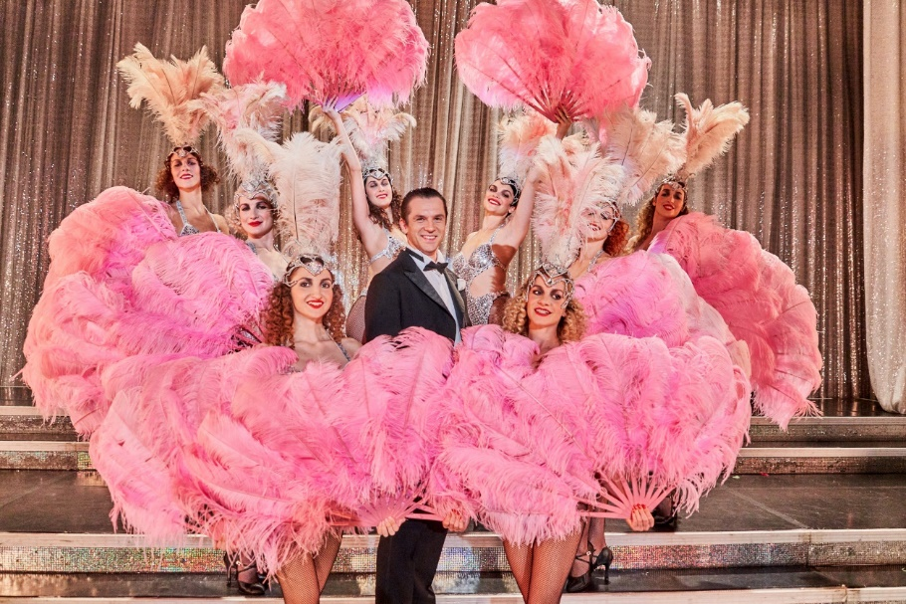

Lata 20. i 30. XX wieku to czas owiany legendą. Do jej powstania przyczyniły się między innymi filmy z gwiazdami przedwojennego kina: Eugeniuszem Bodo, Adolfem Dymszą, Jadwigą Smosarską czy Aleksandrem Żabczyńskim. „Nie kochać w taką noc” to muzyczna komedia pomyłek zapraszająca w kulisy międzywojennego kabaretu. To właśnie tam widz spędza wieczór z jednym z najbardziej znanych aktorów II RP – Aleksandrem Żabczyńskim (w tej roli Jacek Knap).

Blask świateł, olśniewające kostiumy, akrobatyczna choreografia i poczucie humoru to niewątpliwe atuty tej produkcji VR. I jak słyszymy w filmie: „Żabczyński to artysta, co go nie trzeba przedstawiać, mężczyzna, co całuje dłoń pięknych madame, kocha w takie noce jak ta i na którego wady nie ma już rady”.

Tylko co, jeśli konferansjer Maniek (Dawid Dziarkowski) i kelnerzy pomylą damy, które przybywają na niezwykły wieczór rewii? Co, jeśli piękną nieznajomą, będącą naprawdę Iną Benitą (Katarzyna Ptasińska), wezmą za żonę Marię, a żonę (Aleksandra Grzelak) za zwykłą wielbicielkę? Najuprzejmiejszy aktor II RP będzie się musiał nieźle natrudzić, by wyjść cało z tego ambarasu!

**Film VR 360 „Kino”, scenariusz i reżyseria: Tomasz Szafrański  
(komedia, czas trwania 19 minut)**

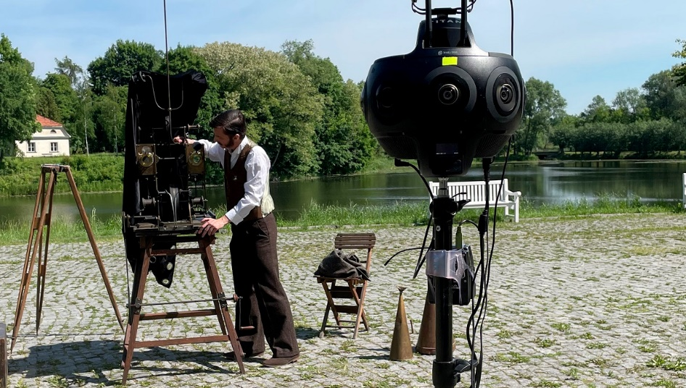

Film jest ukłonem w stronę polskiej kinematografii, opowiada o Kazimierzu Prószyńskim, który 120. lat temu za pomocą skonstruowanego przez siebie urządzenia, zwanego pleografem, nagrał dwie pierwsze polskie produkcje filmowe: „Powrót birbanta” oraz „Przygody dorożkarza” (wynalazek Polaka wyprzedził kinematograf braci Lumière!).

„Kino” w technologii VR to nie tylko próba rekonstrukcji oryginalnego filmu kręconego przez Prószyńskiego w 1902 roku, to także opowieść o snuciu historii, o dążeniu człowieka do tworzenia opowieści i jej utrwaleniu. Obserwujemy tu także młodego Kazimierza Prószyńskiego (Filip Urbanke), kręcącego swój film przy pomocy niezwykłej maszyny własnej konstrukcji – pleografu. Widz obejrzy zatem nie tylko sam „Powrót birbanta” w wersji VR, ale także proces ówczesnego kręcenia filmu. To jednak nie wszystko – „Kino” jest bowiem filmem szkatułkowym, a widz dostrzega, że tak naprawdę jest… na planie współczesnej produkcji historycznej poświęconej birbantowi (Jędrzej Taranek), a obecny na planie konsultant (Jakub Kamieński) zgłasza reżyserowi kilka wątpliwości!

Oryginalny Powrót birbanta zaginął, znamy go jedynie dzięki relacji Bolesława Lewickiego z pokazu zorganizowanego w 1938 roku: Dzień, fragment ulicy: na tle kamienica (jej część z bramą wejściową do wysokości I piętra), chodnik, na pierwszym planie kawałek jezdni. Przed bramą stróż w fartuchu zamiata chodnik. Z prawej strony nadjeżdża dorożka konna, zatrzymuje się przed bramą. W dorożce rozwalony na siedzeniu młody człowiek w cylindrze i fraku widocznym spod czarnej narzutki lub peleryny. Młody człowiek jest wyraźnie wstawiony, bo nie może podnieść się o własnych siłach. Dorożkarz i stróż pomagają mu w wydostaniu się z dorożki. Potem birbant z pomocą stróża zdąża do bramy.

Film można śmiało nazwać historią kina w VR-owej pigułce.